Estimados/as colegas, es un placer poder presentaros la web MODERNALIA. RECURSOS PARA LA ENSEÑANZA DE LA HISTORIA MODERNA
https://www.modernalia.es/
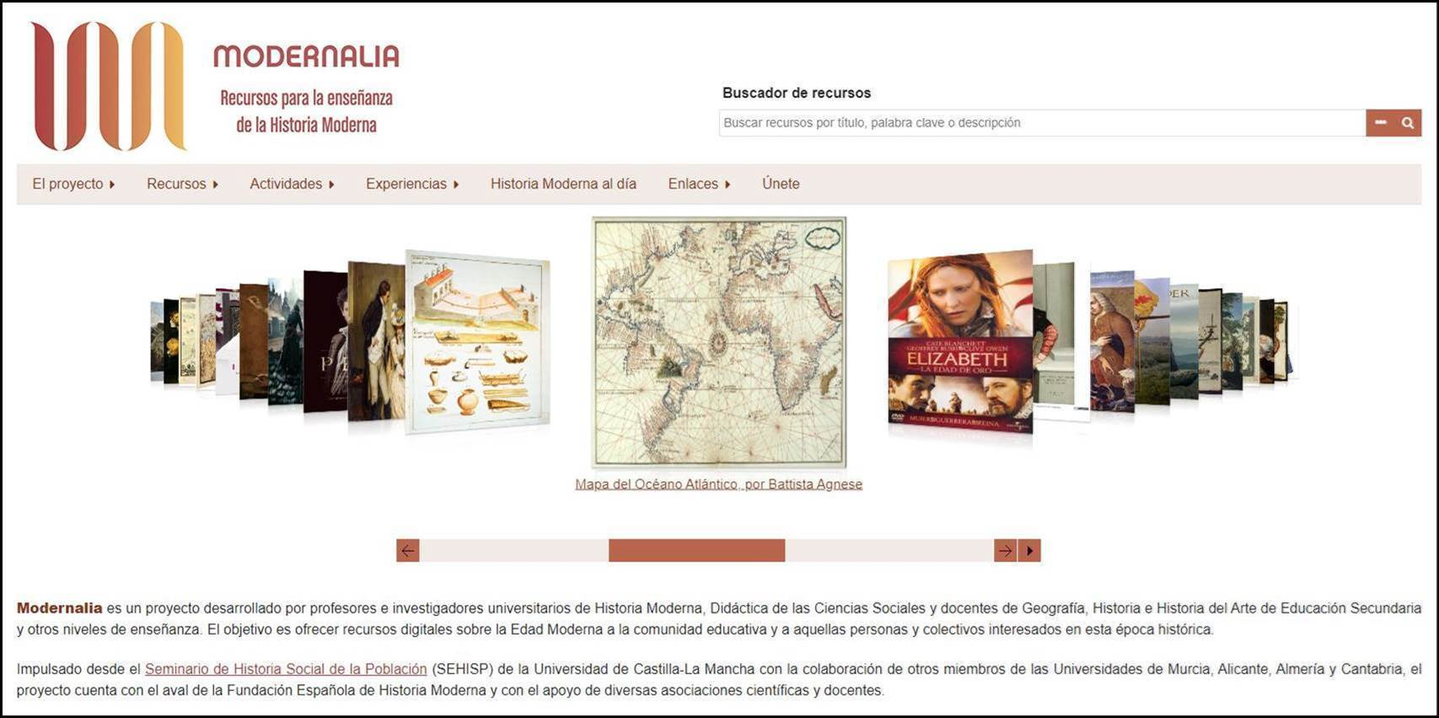

El objetivo es ofrecer recursos digitales sobre la Edad Moderna. A través de su acceso libre y gratuito, Modernalia quiere contribuir al cambio de las tradicionales formas de enseñar y aprender aprovechando las posibilidades que proporcionan las nuevas tecnologías al permitir optimizar el uso de fuentes primarias, materiales docentes y resultados de investigación por parte de profesores y estudiantes de distintos niveles educativos, investigadores y ciudadanos en general.
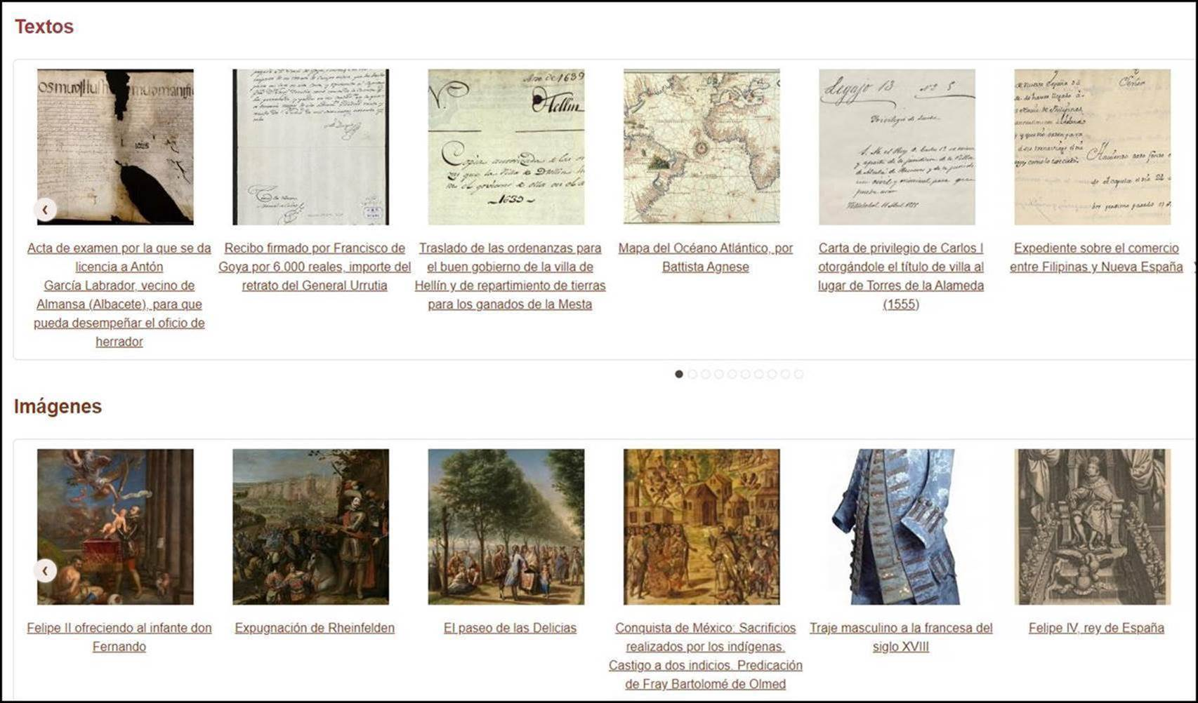
La plataforma se articula alrededor de seis grandes bloques de recursos (textos, imágenes, multimedia, webs, gráficos y estadísticas), todos ellos interconectados a través de la selección de términos y palabras clave, relativos al amplio marco cronológico y temático que transcurre entre finales del siglo XV y principios del siglo XIX. Los contenidos de la web irán incrementándose a medida que avancen los trabajos de introducción, descripción y registro de más recursos digitalizados, así como de otras iniciativas previstas, muchas de ellas destinadas al mundo del hispanismo.
Modernalia es un proyecto desarrollado por profesores e investigadores universitarios de Historia Moderna, Didáctica de las Ciencias Sociales y docentes de Geografía, Historia e Historia del Arte de Educación Secundaria y otros niveles de enseñanza. Planteada como una plataforma abierta a la participación, la web quiere fomentar el intercambio y la difusión de experiencias, recursos e iniciativas.
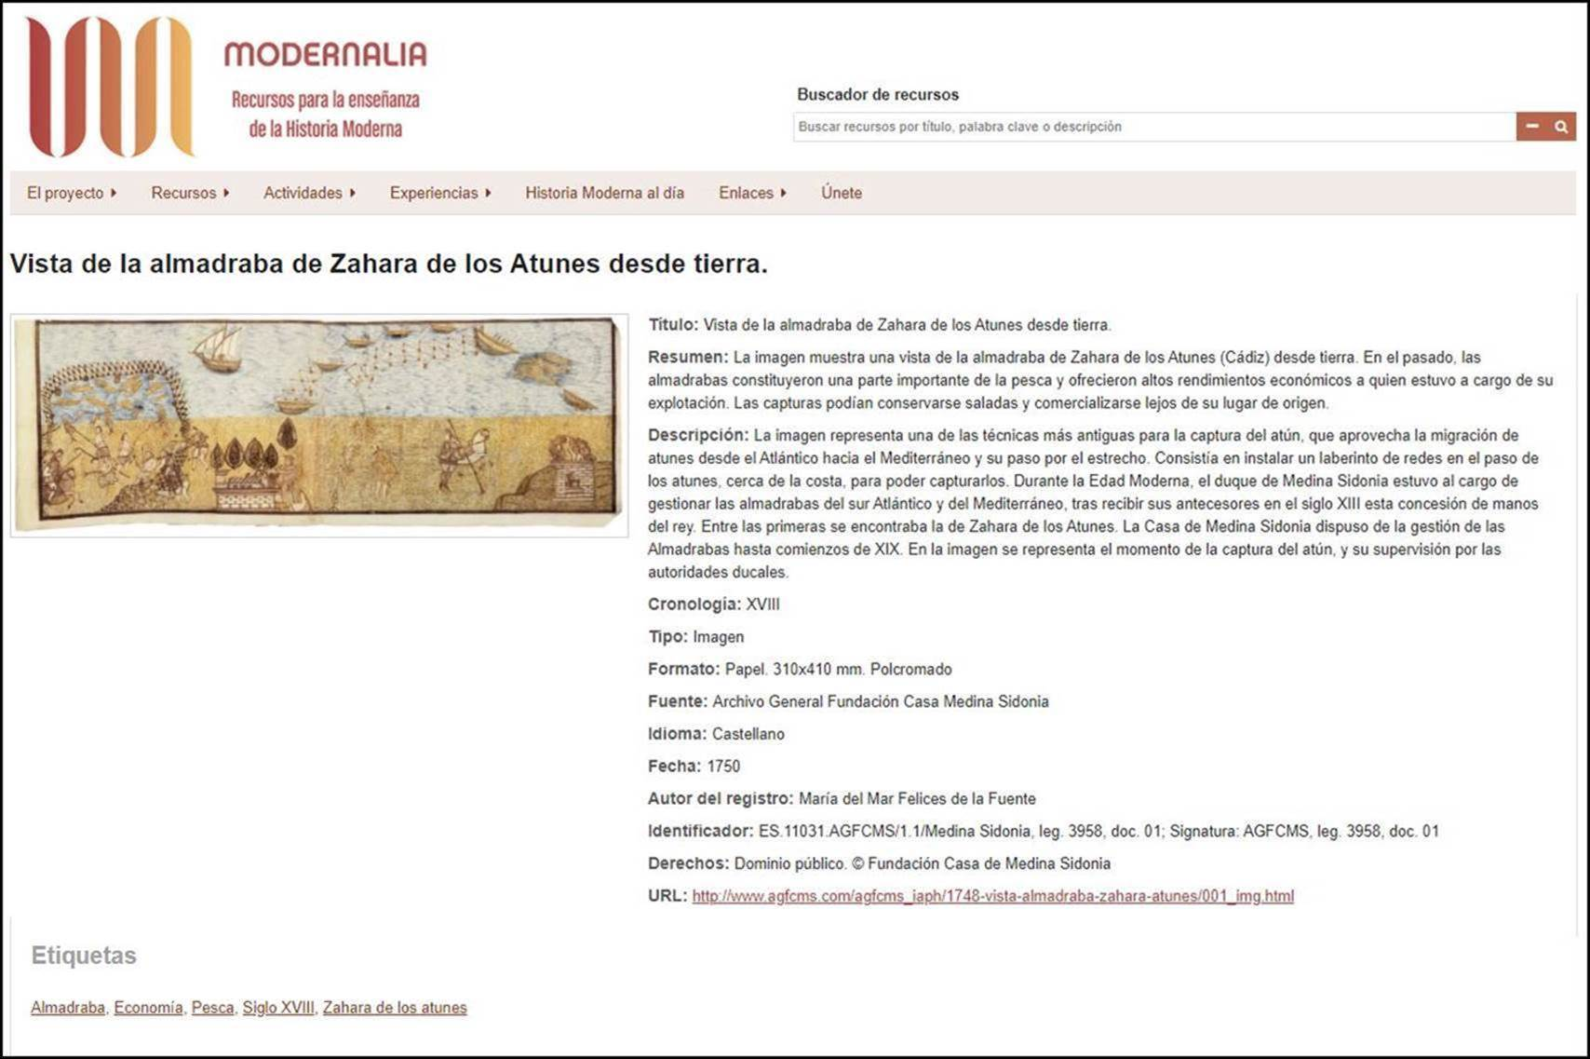
Impulsado desde el Seminario de Historia Social de la Población (SEHISP) de la Universidad de Castilla-La Mancha con la colaboración de miembros de las áreas de Didáctica de las Ciencias Sociales de la Universidad de Murcia y Almería, así como de los Departamentos de Historia Moderna de la Universidad de Alicante y de Cantabria, el proyecto cuenta con el aval de la Fundación Española de Historia Moderna y con el apoyo de diversas asociaciones científicas y docentes.
Francisco García González
Catedrático de Historia Moderna.
Director del Seminario de Historia Social de la Población (SEHISP)
https://orcid.org/0000-0002-5207-1578
https://dialnet.unirioja.es/servlet/autor?codigo=9464
https://uclm.academia.edu/FranciscoGarc%C3%ADaGonz%C3%A1lez

Universidad de Castilla-La Mancha
FACULTAD DE HUMANIDADES DE ALBACETE | Campus Universitario, s/n | Albacete 02071
Tfno: 967 599 200 | Ext: 2745 | Francisco.GGonzalez@uclm.es
http://sehisp.uclm.es/ | Mensaje Instantáneo

